Тест по дисциплине «Основы алгоритмизации и программирования»

Вариант 1

**1. Что такое алгоритм?**

1) Правила выполнения определенных действий

2) Последовательность действий, которая приводит к решению задачи

3) Ориентированный граф, указывающий порядок выполнения команд

4) Набор команд для компьютера

**2. Что из перечисленного является алгоритмом?**

1) Расписание уроков в школе

2) Список класса в журнале

3) Описание решения квадратного уравнения

4) Технический паспорт автомобиля

**3. Как называется свойство алгоритма, означающее, что он задан с помощью таких предписаний, которые исполнитель может воспринимать и по которым может выполнять требуемые действия**?

1) Массовость

2) Дискретность

3) Понятность

4) Определенность

**4. Свойство алгоритма, заключающееся в том, что каждое действие и сам алгоритм в целом, должны иметь возможность завершения, называется**:

1) дискретность

2) детерменированность

3) конечность

4) массовость

**5. Переменная, изменяющая свое значение при каждом вхождении в цикл, называется:**

1) телом цикла;

2) параметром цикла;

3) индексом;

4) размером

**6. Что показывает размер массива?**

1) номер элемента в массиве;

2) номер свободной ячейки массива;

3) количество свободных ячеек массива;

4)количество элементов в массиве

**7. Величина, к которой обращаются по имени, принимающая различные значения в ходе выполнения программы, называется:**

1) константой;

2)переменной;

3) строкой;

4) символом

**8. Дана матрица , состоящая из 3 строк и 4 столбцов. Чему равен A[3 ,2] элемент**?

| 43 13 14 45 |

| 7 34 6 81 |

| 3 16 8 9 |

**9. Перевести число из десятичной системы счисления в двоичную** 14310→Х2

**10. Записать на языке Python 3.8 следующее выражение**:

| -b + b5 - 4ac |
| --- |
| 2a |

**11. Написать программу на языке Python 3.8**. В стандартную консоль ввода поступает первое число и сохраняется в переменную a. Затем, в стандартную консоль ввода поступает второе число и сохраняется в переменную b. Затем, из большего числа вычитается меньшее. В консоль выводится сообщение: «Разность введенных чисел *{|a-b|}*», где *{|a-b|} - разность введенных чисел*

Ограничения на программу: в программе можно создать не более двух переменных. Нельзя пользоваться функцией модуля abs(). Каждая переменная должна вводиться в отдельной строке и сразу преобразовываться к нужному типу данных. При определении большего числа, проверить, больше ли первое число, чем второе. Для вывода воспользоваться f строкой. Для обозначения строк использовать символ ’. При вводе чисел не давать пользователю подсказок для ввода.

Пример входных чисел: a = 3, b = 4.

Пример выходных данных: Разность введённых чисел 1

**12. С помощью какого оператора выполняется операция сравнения «равно» на языке Python 3.8?**

**13. Какой формат вызова функции print позволит вывести значение переменной а = 2 в виде: *2-2-2-2*. При решении задачи использовать параметр sep. Ответ дать в формате: print(*Формат вызова*), где Формат вызова - ответ на задачу.** Для обозначения строк использовать символ ’.

14. Установите этапы решения задач в правильной последовательности

1) построение алгоритма

2) математическая формализация

3) постановка задачи

4) перевод алгоритма на язык программирования

5) отладка и тестирование программы

15. Установить последовательность блоков в блок-схеме, соответствующей алгоритму на псевдокоде

Ввод числа а;

Если а > 0 тогда

Вывод «Число положительное»;

Иначе

Вывод «Число отрицательное»;

1.

Начало

2.

Конец

3.

Вывод «Число положительное»

4.

Вывод «Число отрицательное»

5.

a > 0?

6.

Ввод числа a

16. Установить последовательность команд, написанных на языке Python 3.8, исходя из словесно-пошаговой записи алгоритма: Создаются две переменные. Первой создаётся переменная Y. Второй создаётся переменная X. Вычислите Z при условии, что Z = X + Y, когда X равен 0,89, а Y равен 1,286. Полученное значение Z следует возвести в куб и вывести на экран в формате «Куб числа Z = {Z}», где Z - полученный куб числа Z.

1. Z = X + Y

2. print(f«Куб числа Z = {Z**3}»)»

3. X = 0,89

4, Y = 1,286

17. Сопоставьте символы, используемые в блок-схемах с их значением

1. Вызов подпрограмм

2. Начало алгоритма

3. Условие

4. Действие

а.

б.

в.

г.

18. Сопоставьте блок-схему и тип алгоритма

1. Циклический

2. Разветвляющийся

3. Линейный

4. Циклический алгоритм, содержащий ветвление

а. 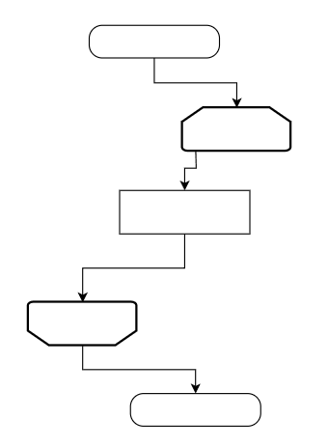

б. 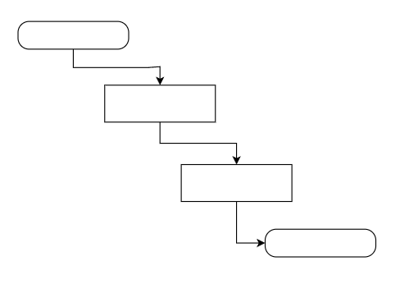

в. 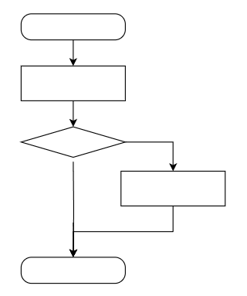г. 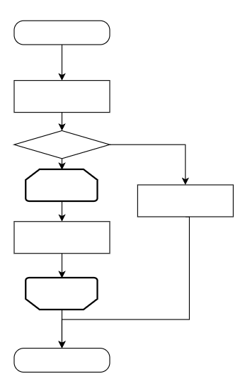

19. Сопоставьте блок-схему и программу, написанную на языке Python 3.8

1. 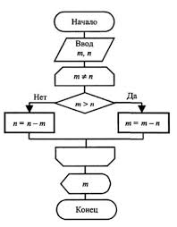 2. 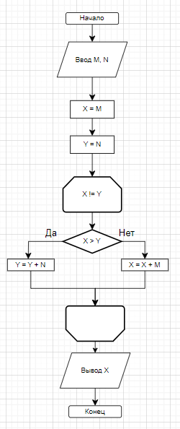

3. 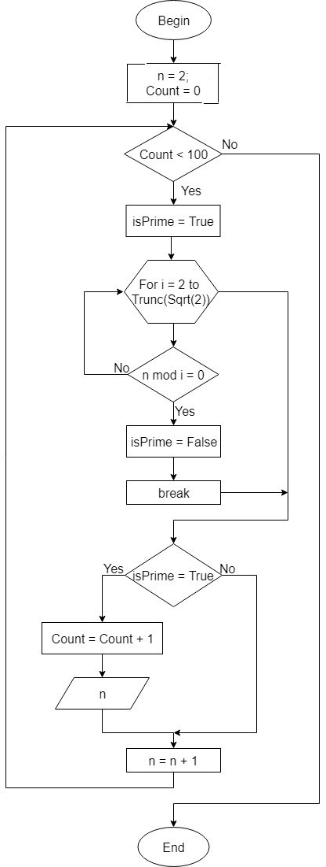 4. 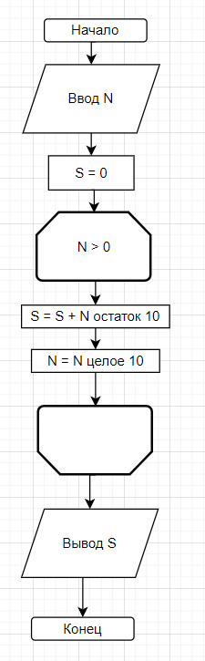

а.

n = int(intput())

s = 0

while n > 0:

s += n%10

n = n//10

print(s)

б.

n = int(input())

m = int(input())

while n != m:

if n > m:

m -= n

else:

n -=m

print(n)

в.

n = 2

Count = 0

while Count < 100:

isPrime = True

for i in range(2, sqrt(2)):

if n % i == 0:

isPrime = False

break

if isPrime:

Count += 1

print(n)

n += 1

г.

N = int(intput())

M = int(input())

X = M

Y = N

while X != Y:

if X > Y:

Y += N

else:

X += M

20. Сопоставьте значение с его типом данных на языке Python 3.8

1. Строка

2. Целое число

3. Логический тип данных

4. Число с плавающей точкой

а. 4

б. 4.6

в. ’Привет мир’

г. True

Вариант 2

**1. Что такое программа?**  
1) Набор инструкций, выполняемых компьютером для выполнения определенной задачи  
2) Интерфейс для работы с программами  
3) Файл с данными  
4) Элемент графического интерфейса

**2. Что из перечисленного является** **алгоритмом?**

1) Расписание пар в колледже

2) Индивидуальное задание на дипломный проект

3) Договор купли-продажи

4) Рецепт блюда

**3. Как называется свойство алгоритма, означающее, что он должен быть пригоден для решения всех задач данного типа?**

1) Массовость

2) Дискретность

3) Понятность

4) Определенность

**4. Как называется свойство алгоритма, заключающееся в том, что вычислительный процесс разбит на отдельные этапы, выполнение которых компьютером не вызывает сомнений, определяется алгоритмом**

1) дискретность

2) детерменированность

3) конечность

4) массовость

**5. Блок кода, выполняющийся при каждом вхождении в цикл, называется:**

1) телом цикла;

2) параметром цикла;

3) индексом;

4) размером

**6. Что такое функция в программировании?**  
1) Фрагмент кода, который выполняется только по требованию  
2) Фрагмент кода, который выполняется по умолчанию  
3) Комментарий в программе  
4) Переменная с определенными параметрами

**7. Величина, к которой обращаются по имени, принимающая одно значение, которое не изменяется в ходе выполнения программы, называется:**

1) константой;

2) переменной;

3) строкой;

4) символом

**8. Дана матрица , состоящая из 3 строк и 4 столбцов. Чему равен A[2, 3] элемент**:

| 43 13 14 45 |

| 7 34 6 81 |

| 3 16 8 9 |

**9. Перевести число из десятичной системы счисления в двоичную** 24710→Х2

**10. Записать на языке Python 3.8 следующее выражение**:

| -(6b+ 8c)3 |
| --- |
| -b + b5 - 4ac |

**11. Написать программу на языке Python 3.8**. В стандартную консоль ввода поступает первое число и сохраняется в переменную a. Затем, в стандартную консоль ввода поступает второе число и сохраняется в переменную b. Затем, числа складываются. В консоль выводится сообщение: «Сумма введенных чисел *{a+b}*», где *{a+b} - сумма введенных чисел.*

Ограничения на программу: в программе можно создать не более двух переменных. Нельзя пользоваться функцией модуля abs(). Каждая переменная должна вводиться в отдельной строке и сразу преобразовываться к нужному типу данных. Для вывода воспользоваться f строкой. Для обозначения строк использовать символ ’. При вводе чисел не давать пользователю подсказок для ввода

Пример входных чисел: a = 3, b = 4.

Пример выходных данных: Сумма введенных чисел 7

**12. Какое ключевое слово используется для определения функции в Python?**

**13. Какой формат вызова функции print позволит вывести значение переменной а = 2 в виде: *2+2+2+2*. При решении задачи использовать параметр sep. Ответ дать в формате: print(*Формат вызова*), где Формат вызова - ответ на задачу. Для обозначения строк использовать символ ’.**

**14. Установите этапы решения задач в правильной последовательности**

1) математическая формализация

2) перевод алгоритма на язык программирования

3) построение алгоритма

4) отладка и тестирование программы

5) постановка задачи

15. **Установить последовательность блоков в блок-схеме, соответствующей алгоритму на псевдокоде**

Ввод числа а;

Ввод числа b;

Если а > B тогда

Вывод «a > b»;

Иначе

Вывод «b > a»;

1.

Ввод числа b

2.

Конец

3.

a > b?

4.

Вывод «a > b»

5.

Начало

6.

Вывод «b > a»

7.

Ввод числа a

16. Установить последовательность команд, написанных на языке Python 3.8, исходя из словесно-пошаговой записи алгоритма: Создаются две переменные. Первой создаётся переменная M. Второй создаётся переменная N. Вычислите X при условии, что X = M + N, когда M равен 0,54, а N равен 2,432. Полученное значение X следует возвести в квадрат и вывести на экран в формате «Квадрат числа X = {X}», где X - полученный квадрат числа X.

1. N = 2,432

2. print(f«Квадрат числа X = {X**2}»)»

3. X = N + M

4. M = 0,54

17. Сопоставьте символы, используемые в блок-схемах с их значением

1. Начало цикла

2. Конец алгоритма

3. Действие

4. Ввод данных

а.

б.

в.

г.

18. Сопоставьте блок-схему и тип алгоритма

1. Циклический

2. Разветвляющийся

3. Линейный

4. Циклический алгоритм, содержащий ветвление

а.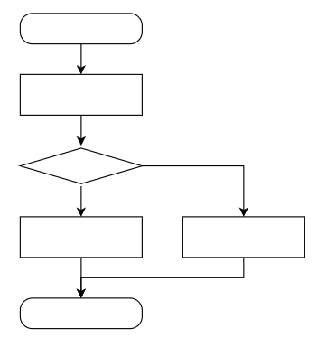 б. 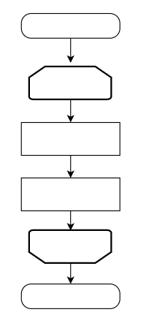

в. 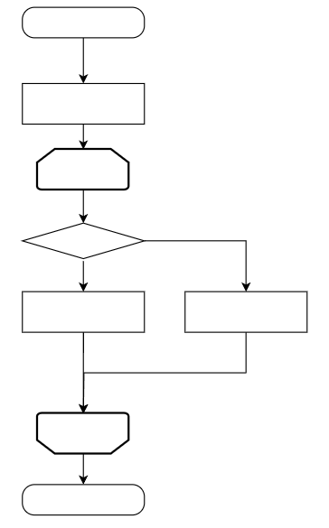 г. 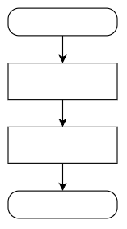

19. Сопоставьте блок-схему и программу, написанную на языке Python 3.8

1. 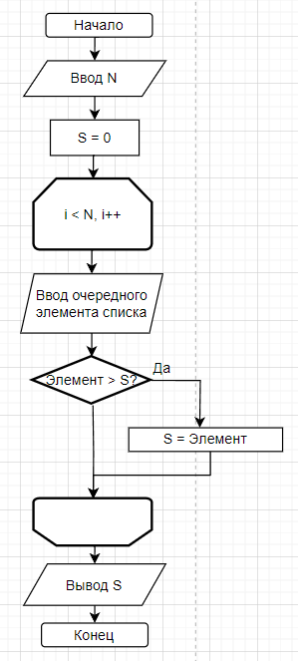 2. 

3.  4. 

а.

N = int(intput())

M = int(input())

X = M

Y = N

while X != Y:

if X > Y:

Y += N

else:

X += M

б.

n = int(input())

s = 0

for i in range(s):

a = int(input())

if a > s:

s = a

print(s)

в.

n = 2

Count = 0

while Count < 100:

isPrime = True

for i in range(2, sqrt(2)):

if n % i == 0:

isPrime = False

break

if isPrime:

Count += 1

print(n)

n += 1

г.

n = int(intput())

s = 0

while n > 0:

s += n%10

n = n//10

print(s)

20. Сопоставьте значение с его типом данных на языке Python 3.8

1. Строка

2. Целое число

3. Логический тип данных

4. Число с плавающей точкой

а. 2.25432

б. 4

в. False

г. ’3.52342’